# **MODE D'EMPLOI INSCRIPTION PROJET EPITRECH**

I/Se connecter à l'intra.(p.1)

II/ S'inscrire à un projet.(p.2)

III/Vérifier son inscription.(p.3)

**I/Se connecter à l'intra.**

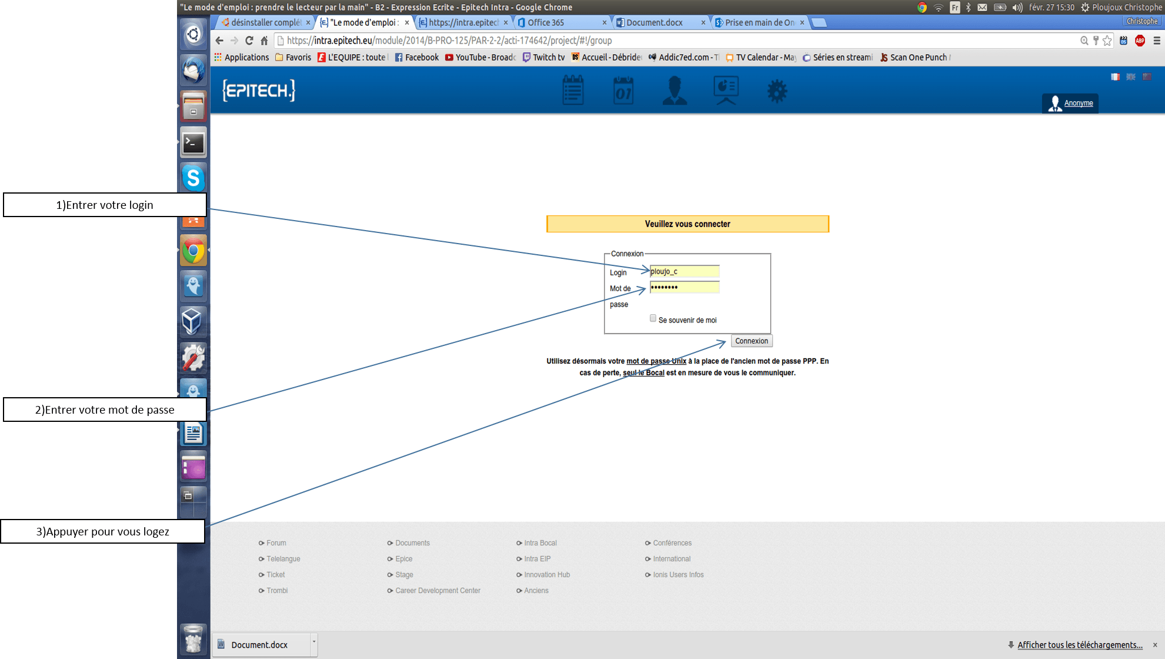

- Tout d'abord entrer l'adresse : <https://intra.epitech.eu/> dans votre navigateur.

- Puis il faut vous connecter à votre compte :

*1) Entrer votre login, vous pouvez le trouver sur votre feuille de login que l'on vous à donner lors de votre rentrée.*

*2) Entrer votre mot de passe, tout comme votre login il se trouve sur la feuille que l'on vous à donner.*

*3) Et pour finir cliquer sur le bouton « Connexion » pour rentrer sur votre session. Vous arriverez alors sur cette page :* 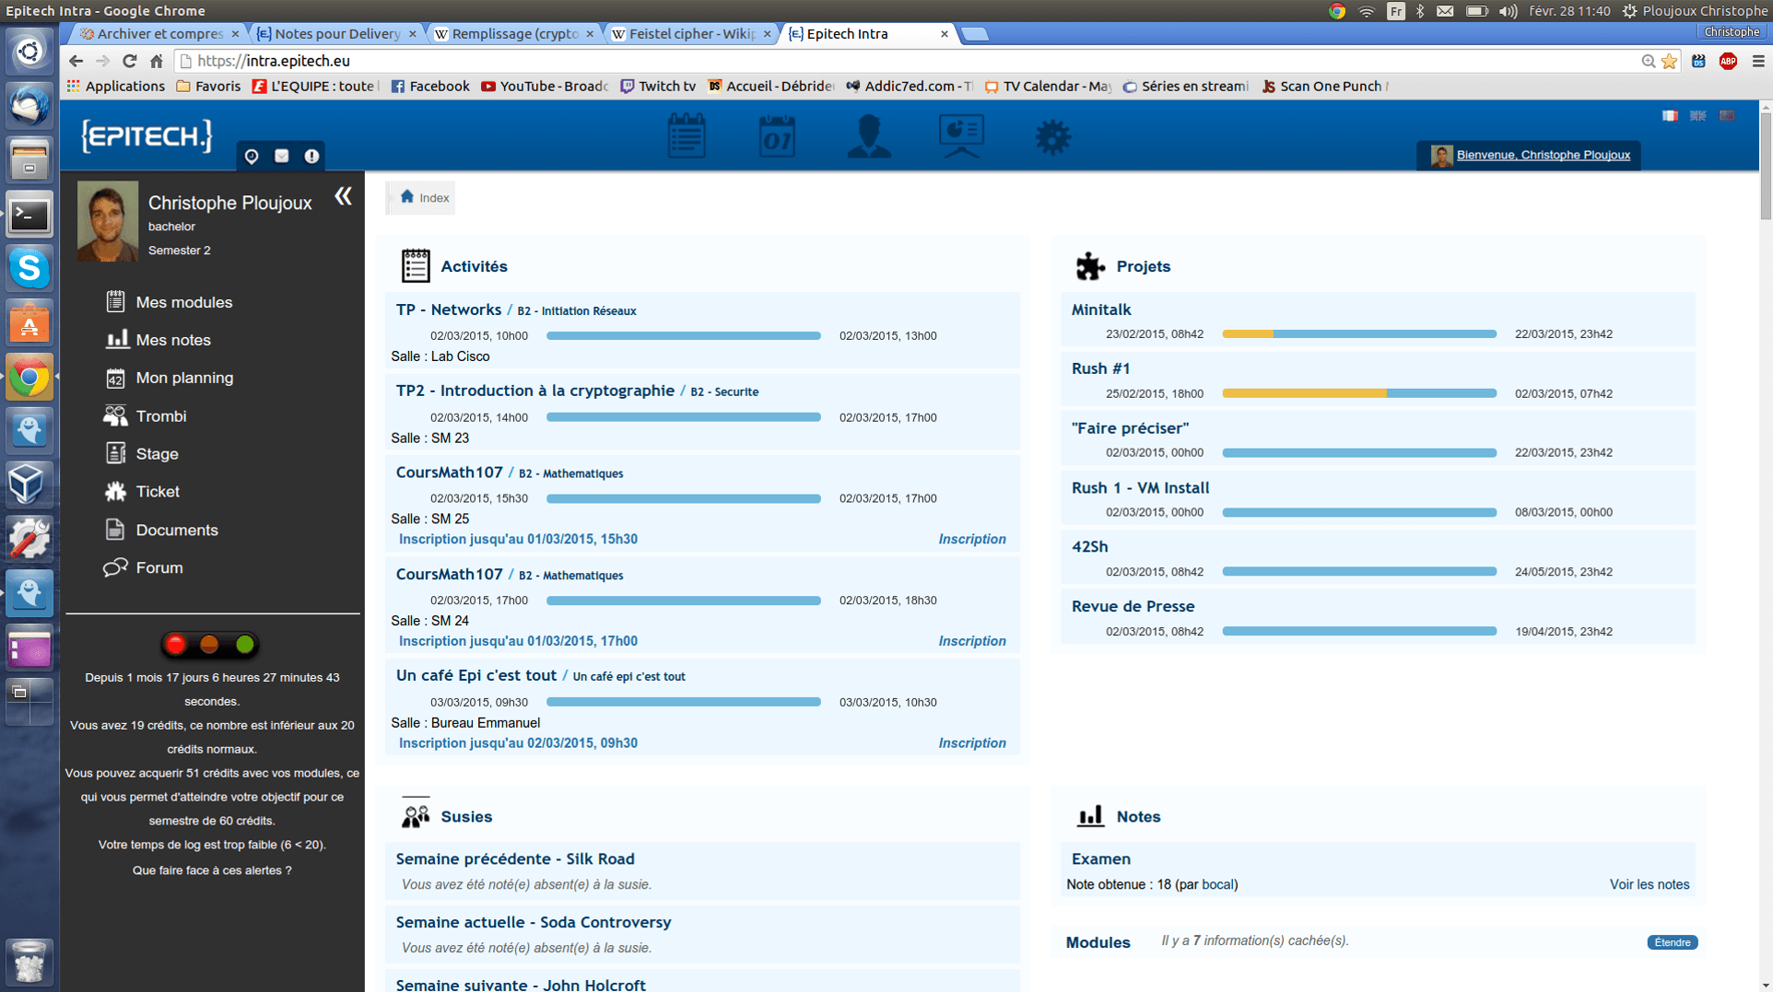

**II/S'inscrire à un projet.**

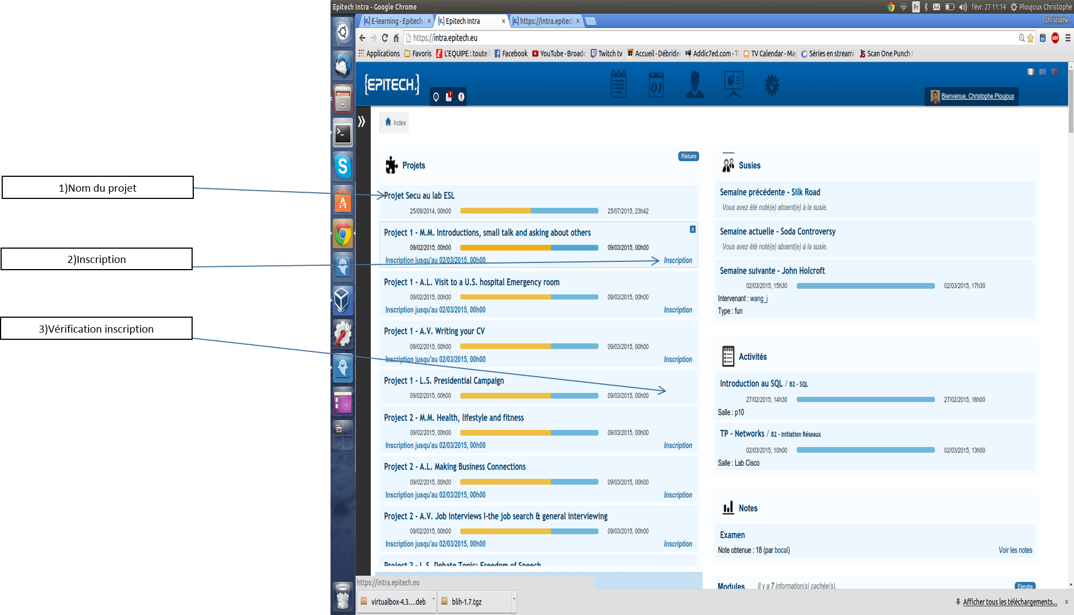

- Vous vous trouvez maintenant sur l'accueil de l'intra, on y trouve plusieurs onglets comme: «Susies» qui concerne les cours d'anglais. Mais vous verrez cela plus tard ce qui nous intéresse c'est l'onglet «Projets».

-Il vous suffit de suivre les étapes de l'image au-dessus :

*1) C'est à cet endroit que se situe l'onglet des projets.*

*2) A chaque début de projet, celui-ci apparaitra dans l'onglet « Projets », il vous suffit alors de cliquer sur le bouton « Inscription » pour faire votre inscription au projet concerné. Ici « Projet 1 – A.L Visit to a U.S hospital Emergency room »*

*3) Une fois la 2ème étape effectuée, faite une première vérification pour savoir si vous êtes inscrit : si le bouton « inscription » a disparu, cela signifie que vous êtes normalement inscrit.*

*Nous allons tout de même montrer une autre méthode pour être sûr que vous êtes bien inscrit.*

**III/Vérifier son inscription.**

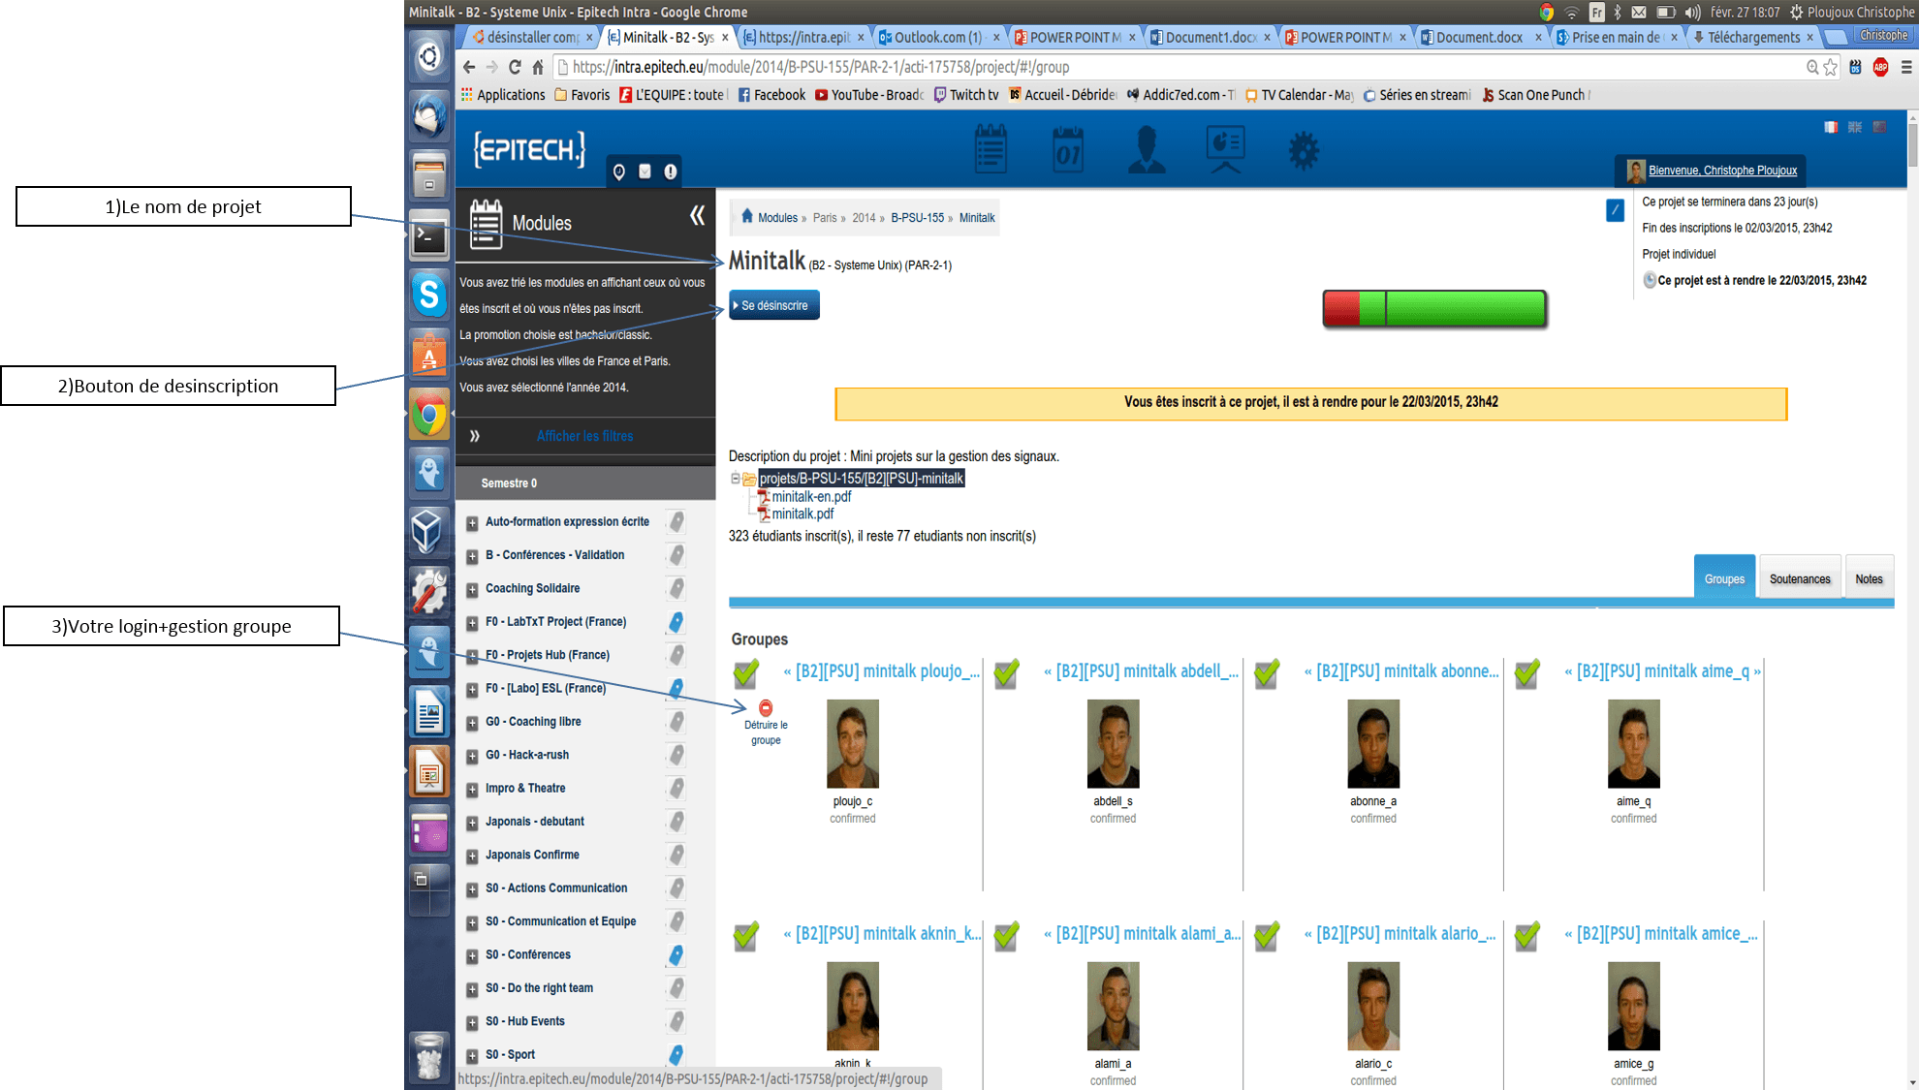

-Si vous voulez faire une deuxième vérification il vous suffit de cliquer sur le projet. Vous arriverez ensuite sur la page ci-dessus.

-A partir d'ici il vous reste trois choses à faire pour vérifier votre inscription (toujours en regardant l'image au-dessus):

*1) Vérifier le nom du projet, c'est à dire qu'il s'agit bien du projet auquel vous vouliez vous inscrire et pas un autre.*

*2) Regarder le bouton de désinscription/inscription. S’il y a écrit désinscription c'est que vous êtes bien inscrit. Sinon il vous suffit de cliquer sur inscription pour vous inscrire.*

*3) Vous pouvez aussi vérifier que vos informations sont bien écrites au niveau des différents profils affichés. S’il ne l'est pas c'est que vous avez raté votre inscription.*

**Si toutes les conditions d'inscriptions sont vérifiés, vous pouvez maintenant vous plonger pleinement et en toute sérénité dans votre projet.**

J'espère que ce petit mode d'emploi vous aura aidé et je vous souhaite une bonne année à Epitech.